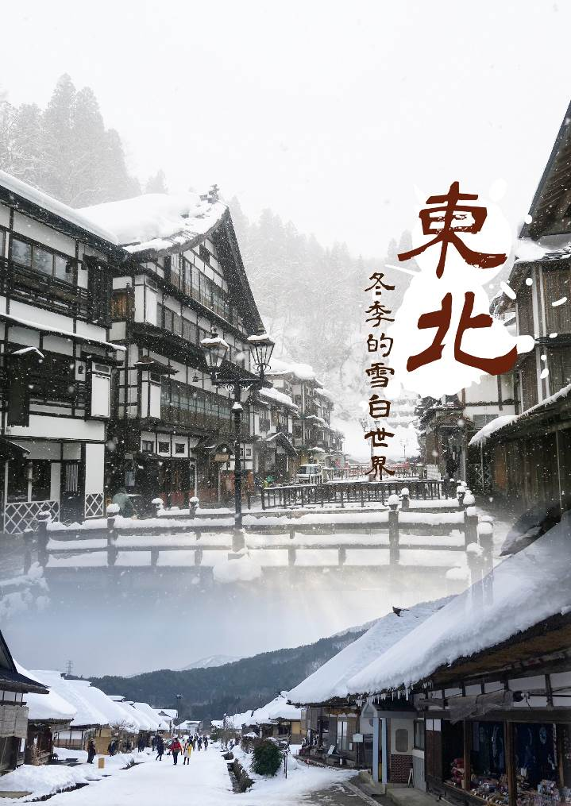
【元氣日本】東京東北、藏王樹冰、雪樂園、狐狸村、大內宿古街、銀山溫泉、美食六日遊
保證入住4晚溫泉飯店
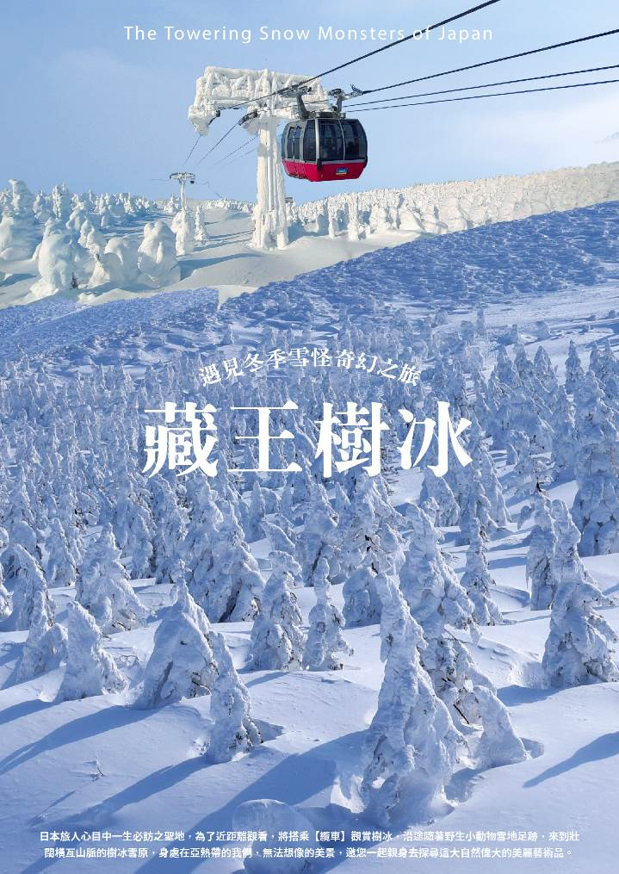
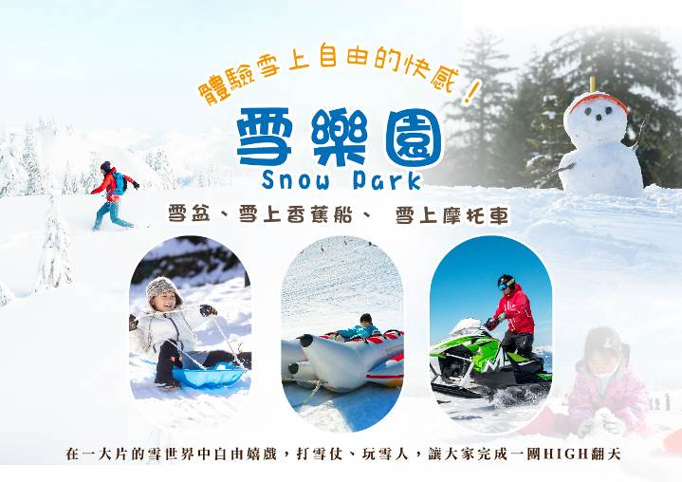
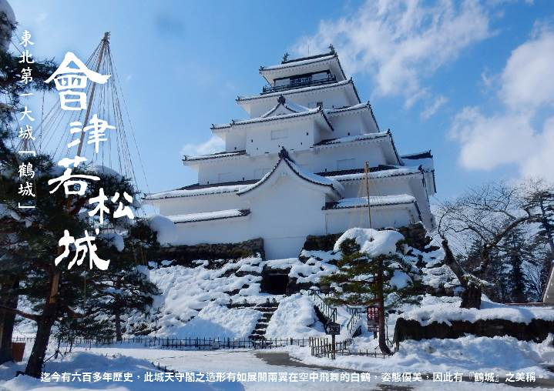
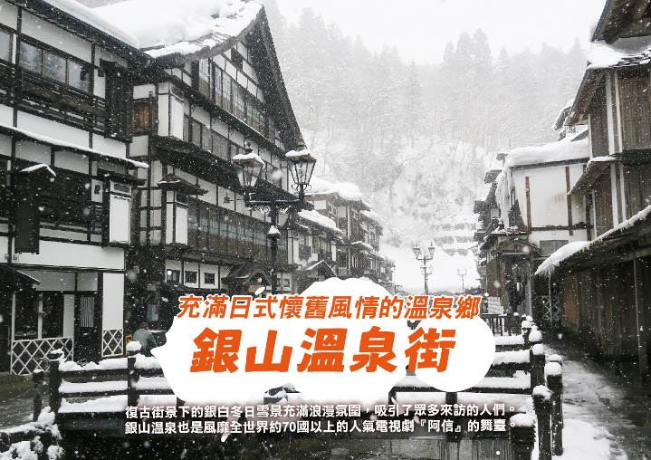
旅客報名＆出團注意事項
【團費與訂金說明】
- 團費費用包含：全程經濟艙機票、住宿、餐食（自理餐食除外）、行程中安排入內參觀之景點門票、燃油費、機場稅、團體行程天數中250萬旅遊契約責任險、20萬意外傷害醫療險。
- 費用不包括：機場來回接送、護照工本費、床頭小費等禮貌性質費用、私人花費、個人旅行平安保險（若有需要，請自行投保）等。外站參團 （Join）的旅客，售價不含簽證費用、機票（國際段/國內段）亦不含機場稅及燃油附加費。
- 本報價是以雙人入住一房計算，如遇單人報名時，需收單房差。本公司會協助同團單人配房，如有配到合住則不可拒絕更改；但如同團無法覓得可合住的同性旅客，則需補單人房差。
- 行程設定為團體旅遊行程，為顧及旅客於出遊期間之人身安全及相關問題，於旅遊行程期間，恕無法接受脫隊之要求；若因此而無法滿足您的旅遊需求，建議您另行選購團體自由行或航空公司套裝自由行，不便之處，敬請見諒。
- 報名請三日內繳付訂金（每人NT$20000元），如遇出發日期為寒、暑假或連續假期與春節團體訂金將提高。遇團體額滿或機位限期開票，請於報名隔日繳付訂金，始完成報名手續。
- 出發日期不同團費、行程略有差異，請與您的旅遊服務專員聯繫確認。團費將因航空公司調漲票價而更動，售價均以當期票價為依據定價，旅行社保留行程售價異動的權利。
- 本行程報價限適用於持有「中華民國護照」之旅客，非本國籍旅客費用請另作洽詢，本公司並保留最終承接訂單與否之權力。因應航空公司團體作業規定，請旅客於出發前十天繳交護照正本予旅行社。
【特別提醒】
- 本行程最低成團人數為16人（含），最高團體人數為45人（含），當地配備專業導遊解說行程，16人（含）以上另派台灣專業領隊隨團服務。請注意，本公司系統顯示之「可售」係指機位剩餘數量且將依航空公司供需或旅客取消而有增減變化，「可售」數量非最終成團人數。
- 當您繳付訂金後即表示旅遊契約產生效力，本公司將依各協力商之要求，為您預付此趟旅程的旅館、餐廳或機票…等費用。若您因故取消，本公司將依「國外旅遊定型化契約書」之相關條款或實際已支付的費用估算，向您收取超支費用或退回剩餘訂金。航空公司一經開立機票，旅客需付全額機票款，且不接受更改旅客名單。
- 本公司行程全程使用團體經濟艙機票，根據航空公司規定團體機票無法於出發前預先選位，也無法事先確認座位相關需求（如：靠窗或走道），且座位安排乃依英文姓名依序排列，同行者有可能無法安排在一起，敬請參團貴賓知悉。
- 為顧及消費者旅遊安全，並為維護團體旅遊品質與行程順暢，本行程恕無法接受行動不便或年滿70歲以上之貴賓單獨報名；如有行動不便或年滿70歲以上之貴賓欲參與本團體行程，必須至少有一位以上可相互照料之同行家人或友人一同參團，且經雙方確認後，確實並無不適於參加本團體行程之虞者，方可接受報名，感謝您的配合。
- 若您未報名或報名超過繳付訂金期限者，本公司保留因匯率、燃油附加費、更改活動辦法等因素造成之調整售價的權利且恕不另行公告，敬請見諒。
- 參團旅客因確診 2019 新型冠狀病毒者:不可歸責於雙方當事人之事由，依國外旅遊定型化契約規定解除契約，旅行業應提出已代繳之行政規費或已支付之必要費用的單據，經核實扣除後，解除之一方另補償旅遊費用百分之五。
【取消注意事項】
◆ 個人因素取消：依照國外旅遊定型化契約書規定收取相關取消費用（票務、食宿、交通、作業金…等費用），簽回團體取消同意書，方可退款。
※ 退款方式將依旅客原付款方式退費：
◆ 信用卡退刷：退刷至原刷卡信用卡，各家銀行作業時間不同，約7-10個工作天。
◆ 匯款退款：匯款返還至原匯款帳號，請提供帳戶資料影本，約2-3個工作天。
◆ 現金退款：現金繳付團費或訂金，繳款本人須至公司辦理，因需核對帳務資料，約3個工作天。

- 持台灣護照出入境日本免簽證，但護照有效期限須在六個月以上且護照尚須載有中華民國身分證字號；持外國護照者需注意是否需日簽。
- 從台灣出發，持他國護照自日本返台者，需持有以下附件證明，以備日本航空公司櫃台及台灣海關入關查驗（二擇一）：
（1）台灣居留證或台灣入境簽證
（2）預定自台灣返回他國之機票（例：從台灣出發，持美國護照前往日本者，自日本出境回台灣時，在日本航空公司櫃台辦理check in手續，以及台灣海關入關時，需出示台灣居留證或台灣護照，或從台灣返回美國之機票以備查驗。）
- 新申請為雙重國籍者，首次出國需持台灣護照出國。
- 為避免出國當天出現無法出境的情況，在此特別請您務必再次檢查、確認您的護照。
- 配合國內役男申辦護照與兵役管制脫鉤，役男護照效期已與一般民眾相同，均為10年，且護照亦不再加蓋兵役管制章戳。出國前一個月內，請上內政部役政署網站「役男短期出境線上申請」辦理。並列印核准通知單連同護照攜帶出境即可。
（役男指年滿19歲當年一月一日起至年滿36歲當年十二月三十一日止尚未履行兵役之男子。）
若您是現役軍人身份，應於出國二十日前填具出國報告申請書，並檢附相關文件或資料。
- 雙重國籍者→進出中華民國國境，須使用同一本護照進、出國境。
- 本行程所載之簽證相關規定，對象均為持中華民國護照之旅客，若貴客持他國護照，請先自行查明相關規定，報名時並請告知您的服務人員。
- 前往日本旅客入境時需提供本人指紋和攝臉部照片並接受入境審查官之審查，拒絕配合者將不獲准入境，敬請瞭解。

請支付領隊導遊NTD300/人/天，五天共計NTD1500/人。

- 日本飯店房型除和式房外，皆為兩張小床，如需一張大床之房型請於報名時告知服務人員，我們將為您向飯店提出需求。但大床房數有限，是否住得到大床房需以當天入住情形為主，敬請見諒！
- 日本飯店房間坪數較小，故少有3人房型，如需加床團體三人房可能會是：
（1） 一大床+一行軍床 （2） 二小床+一行軍床 （3 ） 一大床+一小床，可做需求但不保證會有，會以當天入住情形為主！（4） 若無需求到三人房請分出一人與他人同住，敬請見諒！
- 日本飯店床頭無需放小費，除茶包免費外，客房內或冰箱放置的零食、酒或飲料等，使用後請自行登記並至櫃台自行結帳。
- 日本國土交通省於平成24年6月（2012年）27日發布最新規定，每日行車時間不得超過10小時（計算方式以車庫實際發車時間至返回車庫時間為基準），以有效防止巴士司機因過（疲）勞駕駛所衍生之交通狀況。日本交通法規定，基於安全考量，所有乘客（包含後座）均需繫上安全帶。
- 近年前往日本旅遊人數增加，為了縮短入境等待時間，請所有入境日本的旅客（包括日本本國人）事先於「Visit Japan Web」網站申請帳號、輸入航班資訊等所需資料，完成登錄資料及證明後將獲得 QR Code（入境審查及海關申報已合併），在過關時出示該 QR Code，即可快速完成入境手續。


天數 | 航空公司 | 航班 | 起飛地點 | 起飛時間 | 抵達地點 | 抵達時間
第一天 | 國泰航空 | CX450 | 桃園 | 13:00 | 東京成田 | 17:15
第五天 | 國泰航空 | CX451 | 東京成田 | 15:45 | 桃園 | 18:25
第一天 | 星宇航空 | JX802 | 桃園 | 10:40 | 東京成田 | 15:05
第五天 | 星宇航空 | JX801 | 東京成田 | 14:10 | 桃園 | 16:50
以上為預定的航班時間，實際航班以航空公司所公佈的航班編號與飛行時間為準。

第一天 | 桃園機場東京成田空港飯店
集合於桃園機場，搭機飛往東京成田機場，抵達後前往飯店休息，為接下來的精彩旅程做好準備。
【東京】位於日本本州島東部的都市，包含擴張相連之城區的東京首都圈，是目前全球規模最大的巨型都會區，亦為亞洲地區最重要的世界級城市。自明治維新以來，東京即是日本的首都，同時也是日本政治、經濟、文化及交通等領域的樞紐中心。從二戰以來，東京不僅為世界流行時尚與設計產業重鎮，亦為世界經濟最進步富裕及商業活動發達度居首位之城市。
XXX 機上美食 日式御膳便當＋綠茶+當季水果￥2000
成田Mystays Premier 或 成田Gateway 或 成田Marroad 或同級

第二天 | 飯店日本三大名園～水戶偕樂園(￥300)茨城最長吊橋～龍神大吊橋 (￥300)日本第四大湖～豬苗代湖『天鏡湖』飯店
【水戶偕樂園】是水戶籓(現在的茨城縣水戶市)第9代籓主德川齊昭親自設計規劃的池泉迴遊自然風景式的大名庭園，，由1841年4月動工，1842年7月完成，和石川縣金澤市的兼六園、岡山縣岡山市的後樂園同稱日本三大名園，尤其以梅花聞名。1999年7月，偕樂園和旁邊的千波公園合併為「偕樂園公園」，成為佔地47萬平方公尺，世界上面積第二大，僅次於紐約中央公園的都市公園。日本歷史公園百選，史跡名勝。
【龍神大吊橋】龍神大吊橋位於茨城縣，是日本最長的行人專用吊橋，全長375公尺，橫跨龍神峽谷，橋面距離谷底約 100 公尺，景色壯麗。此地四季風光迷人，春季櫻花、夏季綠意盎然、秋季楓紅滿山、冬季則有銀白雪景。此外，龍神大吊橋也是著名的高空彈跳地點，是日本最高的商業彈跳平台，吸引許多挑戰極限的遊客，無論是賞景或體驗刺激活動，都是值得造訪的景點。
【豬苗代湖】位於磐梯朝日國立公園的外入口處，此湖猶如天鏡把磐梯山的英姿映照在湖面上，因而也被稱作「天鏡湖」，湖水的透明度在世界上也數一數二，倒映在湖面的是週圍盤梯山的美景，特別是秋季時的楓紅姿態，更堪稱一絕。
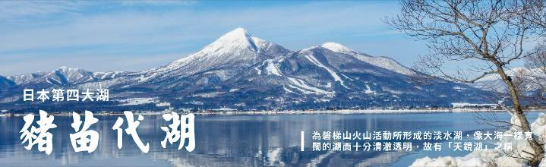
飯店內早餐 水戶和風御膳￥2500 飯店內自助餐 或 飯店內會席料理
大江戶東山溫泉飯店 或 裏磐梯湖畔渡假村 或 豬苗代listel 或 Dormy Inn郡山溫泉 或同級

第三天 | 飯店藏王狐狸村(￥1500)遠眺此生必訪～文人俳句中的世外桃源～山寺(立石寺) (￥500)阿信的故鄉～銀山溫泉街飯店
【藏王狐狸村】原名【宮城藏王狐狸村】，位於宮城縣白石市北西部，是以展示狐狸為中心的民營主題動物園。園內育有包括稀有種類的高貴氣質的銀狐、青狐、有狐狸界帥哥之稱的白金狐、十字狐以及有白狐之稱的北極狐等，合計共6種類，數量超過100隻的狐狸，放養在大自的森林園區內，偶而會有小狐跟行在後面，時而拉扯衣角，極盡頑皮之可愛的模樣，深受遊客的愛憐。2006年上映的電影「子狐物語」中的男主角「小狐海倫」，以及曾在2013年廣受好評的電視劇「小海女」中軋上一角的小狐，都是來自於【藏王狐狸村】，名氣是越來越響叮噹。
【山寺】西元860年由慈覺大師所建，作為比叡山延歷寺的別院，整座山屬石灰岩地質。從修行者參道的階梯往上走，階梯狹窄且蜿蜒，和風輕拂，茂密杉木高聳入雲擋住太陽，沙沙聲不斷從遠方傳來，十分神秘。俳句詩人松尾芭蕉的句碑及肖像佇立途中，芭蕉於《奧之細道》一書中提到，1689年旅行到山寺，形容這裏風光優雅並寫下「清閒之地，只聞蟬聲」，隨著季節變化，景色也隨之不同。
【銀山溫泉街】因銀礦產地而得名的銀山溫泉，已有400年的歷史。沿著銀山川溪谷而建，河岸兩旁保留完整大正至昭和時期的木造老式旅館、石坂道、小橋、瓦斯燈，搭配潺潺水流，氣氛寧靜，宛如世外桃源。銀山溫泉因為拍攝著名電視劇「阿信」而風糜一時，劇中是阿信母親打工的地方，阿信因為想念母親也時常來到這裡。也由於受惠「阿信」而爆紅，因此被封為是「阿信的故鄉」。巧合的是，劇中阿信母親打工的溫泉旅館「能登屋」，傳說也是宮崎駿《神隱少女》動畫中繪製的油屋所參考的藍圖。讓我們就跟著阿信的腳步，一起進入宮崎駿的童話世界。
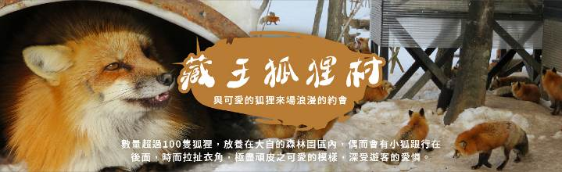
飯店內早餐 芭蕉風味套餐￥2500 飯店內享用 或 日式風味料理
天童王將飯店 或 旅人之湯Route Inn 或 大江戶溫泉 仙台作並 或 LA 樂度假飯店 或同級

第四天 | 飯店老天送給藏王的神秘禮物「雪怪」【藏王樹冰】特別安排搭乘藏王纜車～山麓線(藏王山麓站-樹冰高原站，1734m約8分鐘，車廂可52人搭乘)～山頂線(樹冰高原站-地藏山頂站，1872m約8分鐘，車廂可18人搭乘)奇幻雪國樂園～暢玩雪上摩托車＋雪上香蕉船＋雪盆飯店
【藏王樹冰】藏王「樹冰」，是日本山形縣藏王冰原上冬季最特殊的自然奇景，大約從每年的11月底到12月初開始形成，在此時期雲粒霧冰隨著冬期東北季節風被帶來，逐漸在針葉樹上著冰雪，1、2月期間，藏王冰原翠綠的蒼松便完全為白雪包覆，或如人形、或形似野獸、或狀若土地公，形狀千奇百怪，不一而足，而且僅在冬季出現，也難怪日本民間要稱它是「雪怪」。而在寂靜的夜晚裡打上五顏六色的燈光的樹冰，銀白色的樹冰馬上搖身一變成奇幻世界，讓這奇異的樹冰絕景更帶點神秘色彩。
※如遇纜車故障、維修、或其他天候因素無法搭乘時，每人退費3000日幣，敬請見諒。
【雪樂園】穿越銀白雪景，來一場最純粹的冬季體驗。在一望無際的雪地裡，盡情打雪仗、堆雪人、嬉戲奔跑，享受與親朋好友一起玩成一團的歡樂時光。若您喜歡靜靜欣賞雪景，那片潔白寧靜的風景也將成為內心最動人的回憶。
【雪上摩托車】無限暢玩，駕駛雪上摩托車，馳騁在雪原中，享受前所未有的冬季冒險。
【雪上香蕉船】無限暢玩，不是只有水上樂園才有！坐上香蕉船，在白雪皚皚的雪原中被雪上摩托車高速拖曳，轉彎、加速、甩尾，尖叫聲此起彼落，刺激滿點，歡樂加倍！
【雪盆】無限暢玩，不論幾歲，都能輕鬆體驗雪盆滑行的樂趣。速度不快卻超好玩，讓人一玩再玩、拍照打卡都超可愛！
※若因天候因素或雪量不足，無法同時體驗摩托車、香蕉船或雪盆，不予退費；雪樂園無法開放時，則每人退費2500日幣，改走上衫神社。
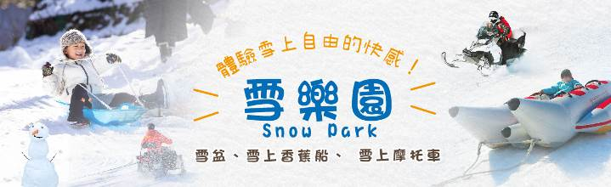
飯店內早餐 日式風味料理￥2500 飯店內會席料理 或 飯店內自助餐
大江戶東山溫泉飯店 或 裏磐梯湖畔渡假村 或 豬苗代listel溫泉飯店或同級

第五天 | 飯店東北第一大城『鶴城』～會津若松城(不上天守閣) 山中歲月～江戶風情『大內宿古街』飯店
【會津若松城】最早建於西元1384年，迄今有六百多年歷史，此城天守閣之造形有如展開兩翼在空中飛舞的白鶴，姿態優美，因此有『鶴城』之美稱。此城是日本近代有名的歷史舞台，1868年10月發生的戊辰戰爭中，維新政府軍來到會津若松城下，與代表舊幕府勢力的會津藩士展開決戰。一群年僅15、16歲的少年被編成白虎隊奮勇迎敵，彈盡糧絕之際他們感嘆守城淪陷在即，於是20名隊員全體切腹自盡，留下令人唏噓的故事。
【大內宿古街】大內宿為江戶時代的驛站，至今仍保留著江戶時代（1603～1867 年）完整風貌的珍貴村莊，在1981年列入日本國家重要傳統建築物群的保存地區，是江戶時代曾經繁華一時的驛站和街 道，至今仍完整的保留當時茅草式建築，無論是古意盎然的街道、日式傳統建築以及屋內家庭生活的展示，都將江戶時代大內宿完整的呈現在您眼前，讓您彷彿墜入時光隧道，走在江戶時代裡，體驗純日式風情。
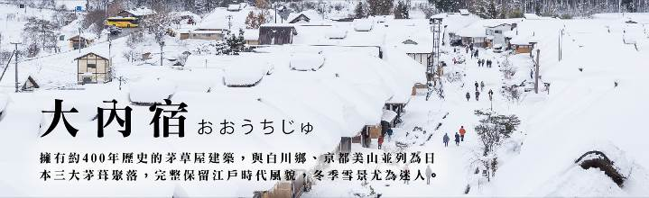
飯店內早餐 和風御膳料理￥2500 涮涮鍋吃到飽 或 日式御膳￥3500
Route Inn土浦 或 Marroad成田 或 筑波飯店 或同級

第六天 | 飯店免稅店東京成田空港桃園機場
【免稅店】在此可以選購饋贈親友的伴手禮。
最後專車前往機場辦理手續後搭乘豪華客機飛返桃園機場，結束此次愉快難忘的日本之旅。
飯店內早餐 方便逛街敬請自理 機上簡餐
溫暖的家
【本行程為制式資料，為使實務上操作更加順暢，授權當地導遊（領隊）並信任其因實際交通、氣候、突發狀況、旅遊規定等相關因素，以不影響行程之誠信原則做必要的順序調整，不便之處敬請見諒】
※本行程圖片僅供參考，請依實際現場提供為主。


- 如您為未滿20歲之未成年人，未與法定代理人一同報名參加旅遊行程時，須得法定代理人之同意，報名始為有效！為確認您的報名有徵得法定代理人之同意，請您記得將旅行社所給旅遊定型化契約書或同意書，提供給您的法定代理人簽名後並繳回，報名手續始有效完成！
- 本行程為顧及旅客之人身安全與相關問題，於團體進行期間恕無法接受脫隊之要求，建議您另行選購本公司其他自由行套裝商品，不便之處，尚祈鑒諒。亦不接受單幫客，僅能接受持台灣護照之旅客參團，持非台灣護照者，請洽業務人員另行報價確認。有特殊餐食或需求者，請最少於出發前三天（不含國定假日）通知承辨人員，以便立即為您服務處理，並以實際回覆為準。
- 行程景點、水上活動、食宿均包含於行程費用中，不參加者視為自動棄權，恕無法退費或轉讓他人使用，本產品報價中所含景點門票等均按旅行社扣價核算，旅客不再享受其他折扣與優惠，亦不另行退還差價。安全措施及操作程序由領隊及導遊在外站詳細告知，請旅客務必遵守，為安全起見，行程若有包含按摩或SPA，16歲以下旅客恕不包含，不可轉讓或退費。嬰兒之行程餐食且不佔機（車）位；行程中景點、秀場（除有年齡限制外）等亦可入場但不佔座位，提醒旅客須自行備妥嬰兒餐食。
- 本公司對行程表上所標示之同等級飯店入住選擇有最終決定之權利。表列飯店所使用房型除行程特別載明或旅客特別需求，正常以提供各飯店之標準二人房房型為主。行程所示之飯店、景點、餐食等圖片為本公司自行拍攝或官方網站提供之檔案，實際情況以現場呈現為準，所提供之圖片僅供參考。
- 團體旅客若為單人報名，旅客須補足單人房差費用。如多人報名經分房後落單且不需指定單人入住一間房，則由本公司安排同性別團員或領隊同房（恕無法指定）。
- 團體機票免費託運額度短程航線-單件（23公斤），免費託運行李尺寸說明：每件長+寬+高總和158公分（62吋）以內。所有免費託運行李總尺寸及重量均應符合免費託運行李的尺寸與重量的限制， 超過此限制的行李則為超大（重）行李，必須另行支付超大（重）行李費。（如超重或高爾夫球具或超過1公尺行李，須依航空公司規定支付運費）。
- 本行程乃以團體為報價模式，所有機票、餐食、景點、住宿、車資等成本費用並無兒童、年長者或其他特殊身份之優惠，詳細售價與特惠方式以各行程標示為準，本公司不再進行任何退費與折扣。
- 素食因各地風俗民情不同，國外的素食習慣大多是可以食用蔥、薑、蒜、蛋、奶等，多數僅能以蔬菜、豆腐等食材料理為主；若為飯店內用餐或一般餐廳使用自助餐，亦多數以蔬菜、漬物、水果等佐以白飯或麵食類。故敬告素食貴賓，海外團體素食餐之安排，無法如同在台灣豐富且多變化，故請您多多見諒，建議自行準備素食罐頭或泡麵等，以備不時之需。
- 旅遊本為增廣見聞與體驗和平日不同之生活經驗，各國餐食、住宿、水質、交通、氣候、巴士、風俗依各國觀光發展程度各有不同。建議各位旅客報名前適時了解當地狀況並入境隨俗，避免與期待認知產生極大誤差。團體行程無法迴避您所顧忌的任何國籍、種族、宗教之其他旅客，望請見諒。
【個人資料蒐集之隱私權政策】
- 當您參加本公司旅遊團體，我們將必須保留您之個人資料，以利旅遊業務之辦理、或與旅客聯繫、 完成交易、提供服務，本公司就您的個人資料之利用區域限於參加團體旅客之所在國家以及台灣地區；在此情況下，本公司將明白告知使用者。除非法律允許無須事先通知之外，本公司不會蒐集或使用您所提供的個人資料在其他無關的用途上。
- 為了遵守法律、依法抗辯或執行合法商業行為之必要，我們可能使用您的個人資料，在此情況下，我們將特別留意您的權益以及確保公平、合法、以及符合比例原則地使用您的個人資料。

為了維護健康與尊重當地文化，請詳細了解泡溫泉的限制與規則。以下是泡溫泉須知：
- 空腹、飲酒後或剛用餐完畢時不要入浴。
- 泡湯要全裸入浴，穿著泳裝或圍著毛巾都是不對的方式，會破壞溫泉水質。
- 泡湯前須先清洗身體，溫泉設有衛浴設施；溫泉鹼性相當強，部份旅客因體質可能會造成皮膚不適。
- 孕婦、心臟病、皮膚病或皮膚有傷口不要泡湯，激烈運動後、熬夜隔天不要泡湯，可能會造成休克。
- 不常泡溫泉者，最好泡攝氏41度以下的溫泉，否則可能會造成身體不適；為避免突然浸入溫泉可能引發腦貧血的危險，浸泡前先以熱水淋濕頭部或身體。
- 泡溫泉時間以15分鐘為限，避免皮膚的水分油份流失，如果感覺不適，趕快起來沖個冷水。
- 泡湯後，身體儘量採用自然乾燥的方式，不要用毛巾擦拭，以保留皮膚上的溫泉成分。
- 身上有紋身者，不能到大浴場泡溫泉。

日本消費稅新制及退稅方式
- 一般物品或消耗品（食品、煙酒、藥妝），只要當天同一店家內，未稅金額達5000日元以上至50萬日元以下，即可辦理退稅。
- 可申請退稅的商店，會標示「Japan．Tax-Free Shop」，若無標示即可能無法退稅。
- 退稅時需簽寫切結書，保證會將退稅物品於30日內攜出日本。
- 已辦理退稅的消耗品（食品、煙酒、藥妝），店家會特別包裝已辦理退稅物品。因此不可在日本境內拆封，若已拆封視同已消費使用，將被課徵消費稅。
退稅方法
- 購物當天持收據及護照至店內指定櫃檯辦理退稅。
- 辦理退稅時店家會寫一份購物記錄，以供退稅者簽名。簽名後店家會再將購物記錄黏貼至護照上（不可撕下），並給予退稅現金。
- 出境時需向稅關單位出示護照及購買物品以供查驗。若未攜帶退稅物品供查驗，則會被視為已消費使用，會被加徵消費稅。更詳細的退稅規定請參考：日本免稅官網 Japan. Tax free Shop

